汇编语言作业1 Hello world 实验记录
本实验在 DOSBox 中分别采用“源码汇编并链接”和“用 DEBUG 的 E 命令直接写入内存”两种方式输出 Hello world!。两种方式均已实际运行，下面记录操作、结果，以及程序结构与常用寄存器的作用。

实验环境与结果
项目 | 内容
运行环境 | DOSBox 0.74；MASM 5.00；LINK 3.60；FreeDOS DEBUG 2.51
常规方式 | 汇编时 0 个警告、0 个严重错误；生成 HELLO.EXE 并输出 Hello world!
直接写内存 | DEBUG 显示机器码与反汇编；执行后输出 Hello world!，正常结束，返回码 0000

一 常规方式
程序把以 $ 结束的字符串放在数据段，设置 DS 和 DX 后调用 DOS 的 21H 中断显示文字，最后以 4C00H 结束。
.MODEL SMALL
.STACK 100H
.DATA
HELLO DB 'Hello world!',0DH,0AH,'$'
.CODE
START:
MOV AX,@DATA
MOV DS,AX
LEA DX,HELLO
MOV AH,09H
INT 21H
MOV AX,4C00H
INT 21H
END START
masm HELLO.ASM;
link HELLO.OBJ;
HELLO.EXE
debug HELLO.EXE
u
反汇编中可看到 B409 对应 MOV AH,09，CD21 对应 INT 21，B8004C 对应 MOV AX,4C00。MOV AX,@DATA 中的数据段值由 EXE 装载时确定，因此每次运行的具体段地址可能不同。
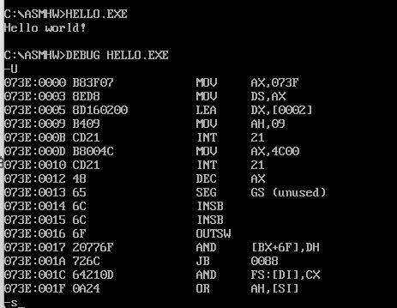
图 1 常规方式的运行结果与 DEBUG 反汇编

二 DEBUG 直接写内存
启动 DEBUG 后，用 E 命令将 14 字节程序写到 CS:0100，再将 15 字节字符串写到 CS:010E。U 命令查看指令，D 命令查看数据，G 命令从 0100 开始执行。
e cs:0100 0e 1f ba 0e 01 b4 09 cd 21 b8 00 4c cd 21
e cs:010e 48 65 6c 6c 6f 20 77 6f 72 6c 64 21 0d 0a 24
u cs:0100
d cs:010e
g=0100
实际运行记录节选如下。段地址 0724 只属于本次运行；关键是偏移地址及其对应的字节。
程序在 010C 的 INT 21H 后结束；010E 起是文字数据。若 U 命令继续显示 010E 后的“指令”，那只是把数据字节误按指令解读。字符串尾部的 0D、0A 用于换行，24 是字符 $ 的 ASCII 码。
0724:0100 0E PUSH CS
0724:0101 1F POP DS
0724:0102 BA0E01 MOV DX,010E
0724:0105 B409 MOV AH,09
0724:0107 CD21 INT 21
0724:0109 B8004C MOV AX,4C00
0724:010C CD21 INT 21
0724:010E 48 65 ... 24 Hello world!..$
-g=0100
Hello world!
Program terminated normally (0000)

三 程序结构和寄存器
部分 | 作用
.MODEL SMALL | 采用小内存模型，代码段和数据段分开。
.STACK 100H | 为程序预留栈空间。
.DATA 与 HELLO DB | 定义输出的字符串；$ 是 DOS 09H 功能识别的结束符。
.CODE、START、END START | 定义程序指令和入口。

寄存器 | 在本实验中的作用
CS 与 IP | CS 指向代码段，IP 指向下一条待执行指令；两者共同确定取指地址。
DS | 指向数据段。常规方式从 @DATA 设置；直接方式用 PUSH CS、POP DS 令数据与代码共用一段。
DX | 保存字符串的段内偏移地址；常规方式由 LEA 取得，直接方式为 010EH。
AX 与 AH | AH=09H 时调用 INT 21H 输出字符串；AX=4C00H 时调用 INT 21H 结束程序。
SP | 指向栈顶；直接方式的 PUSH CS 和 POP DS 会短暂使用栈。

两种方式的核心调用相同：让 DS:DX 指向以 $ 结尾的字符串，设置 AH=09H 后执行 INT 21H；随后设置 AX=4C00H 并再次执行 INT 21H。差别在于机器码来自汇编链接器，还是直接由 DEBUG 的 E 命令写入内存。

